Informer les jeunes licenciés sur le fonctionnement du club

Expliquer l’importance d’avoir des partenaires notamment sur le plan financier

Repas pris en commun au club-house

Randonnée autour du stade l’après midi

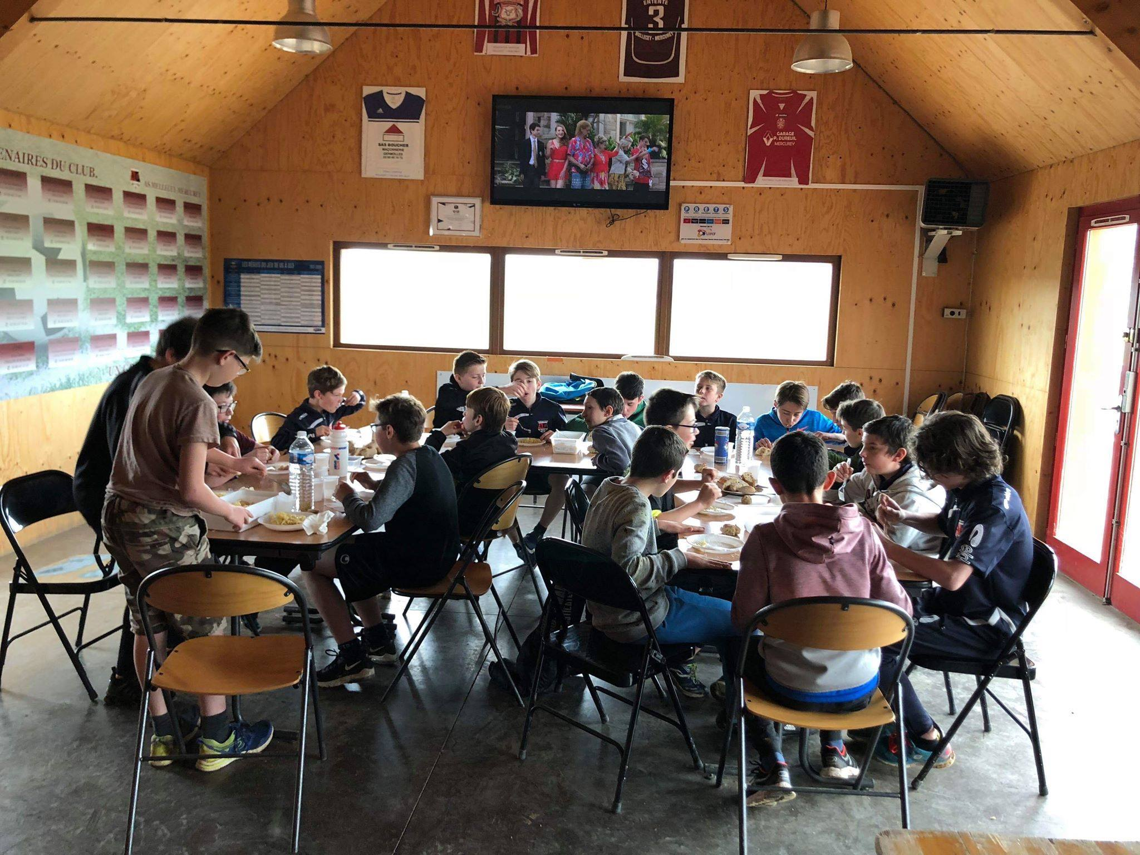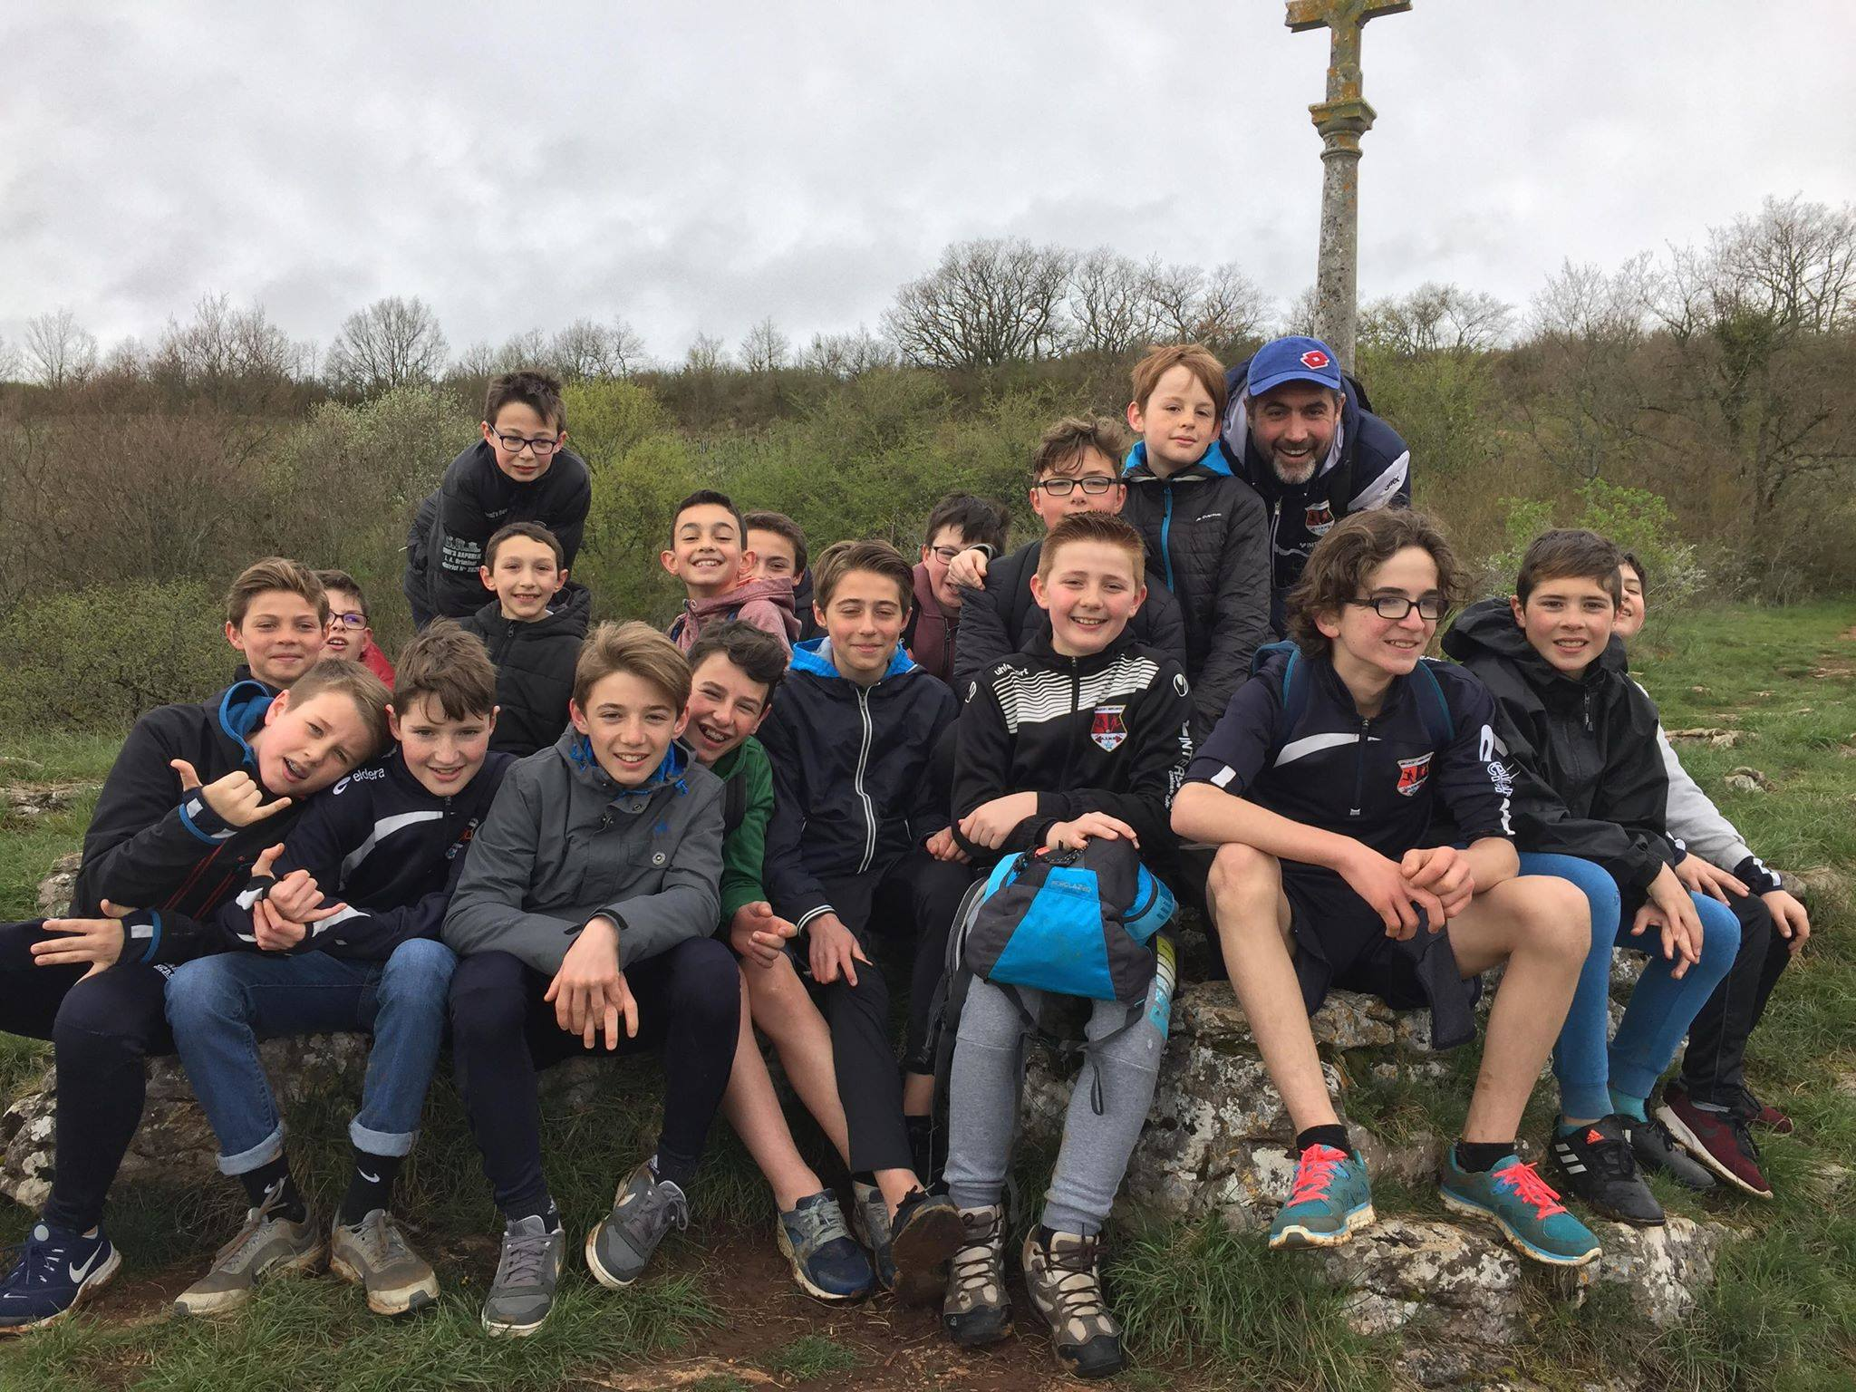

**X**

**X**

Connaître l’organisation, et les partenaires du club

BOURGOGNE FRANCHE COMTE

SAONE ET LOIRE DE FOOTBALL

A.S. MELLECEY MERCUREY

**X**

x

